УПРАВЛЕНИЕ ОБРАЗОВАНИЯ АДМИНИСТРАЦИИ МО «КОШЕХАБЛЬСКИЙ РАЙОН»

ПРИКАЗ

от « 29» 08..2024 г. № 271/1 а. Кошехабль

Об утверждении списка
членов муниципального клуба «Наставник»
на 2024-2025 учебный год

В целях поддержки молодых педагогов – формирования профессионально-компетентного, самостоятельного мыслящего педагога, психологически и технологически готового к реализации гуманистических ценностей на практике, к осмысленному включению в инновационные процессы, овладению специальностью представляющий собой достаточно длительный процесс, предполагающий становление профессиональных компетенций и формирование профессионально значимых качеств у молодого педагога

приказываю:

1. Утвердить список членов муниципального клуба «Наставник» на 2024-2025 учебный год (Приложение).
2. Ответственность за деятельность муниципального клуба «Наставник» возложить на заведующую МКУ РМК МО «Кошехабльский район» Р.В. Воронцову и председателя муниципального клуба «Наставник» А.Н. Афашагову.
3. Контроль исполнения данного приказа оставляю за собой.

Зам. начальника Управления
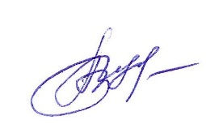
образования Н.Г.Бричева

С приказом ознакомлены: Р.В. Воронцова
А.Н. Афашагова

